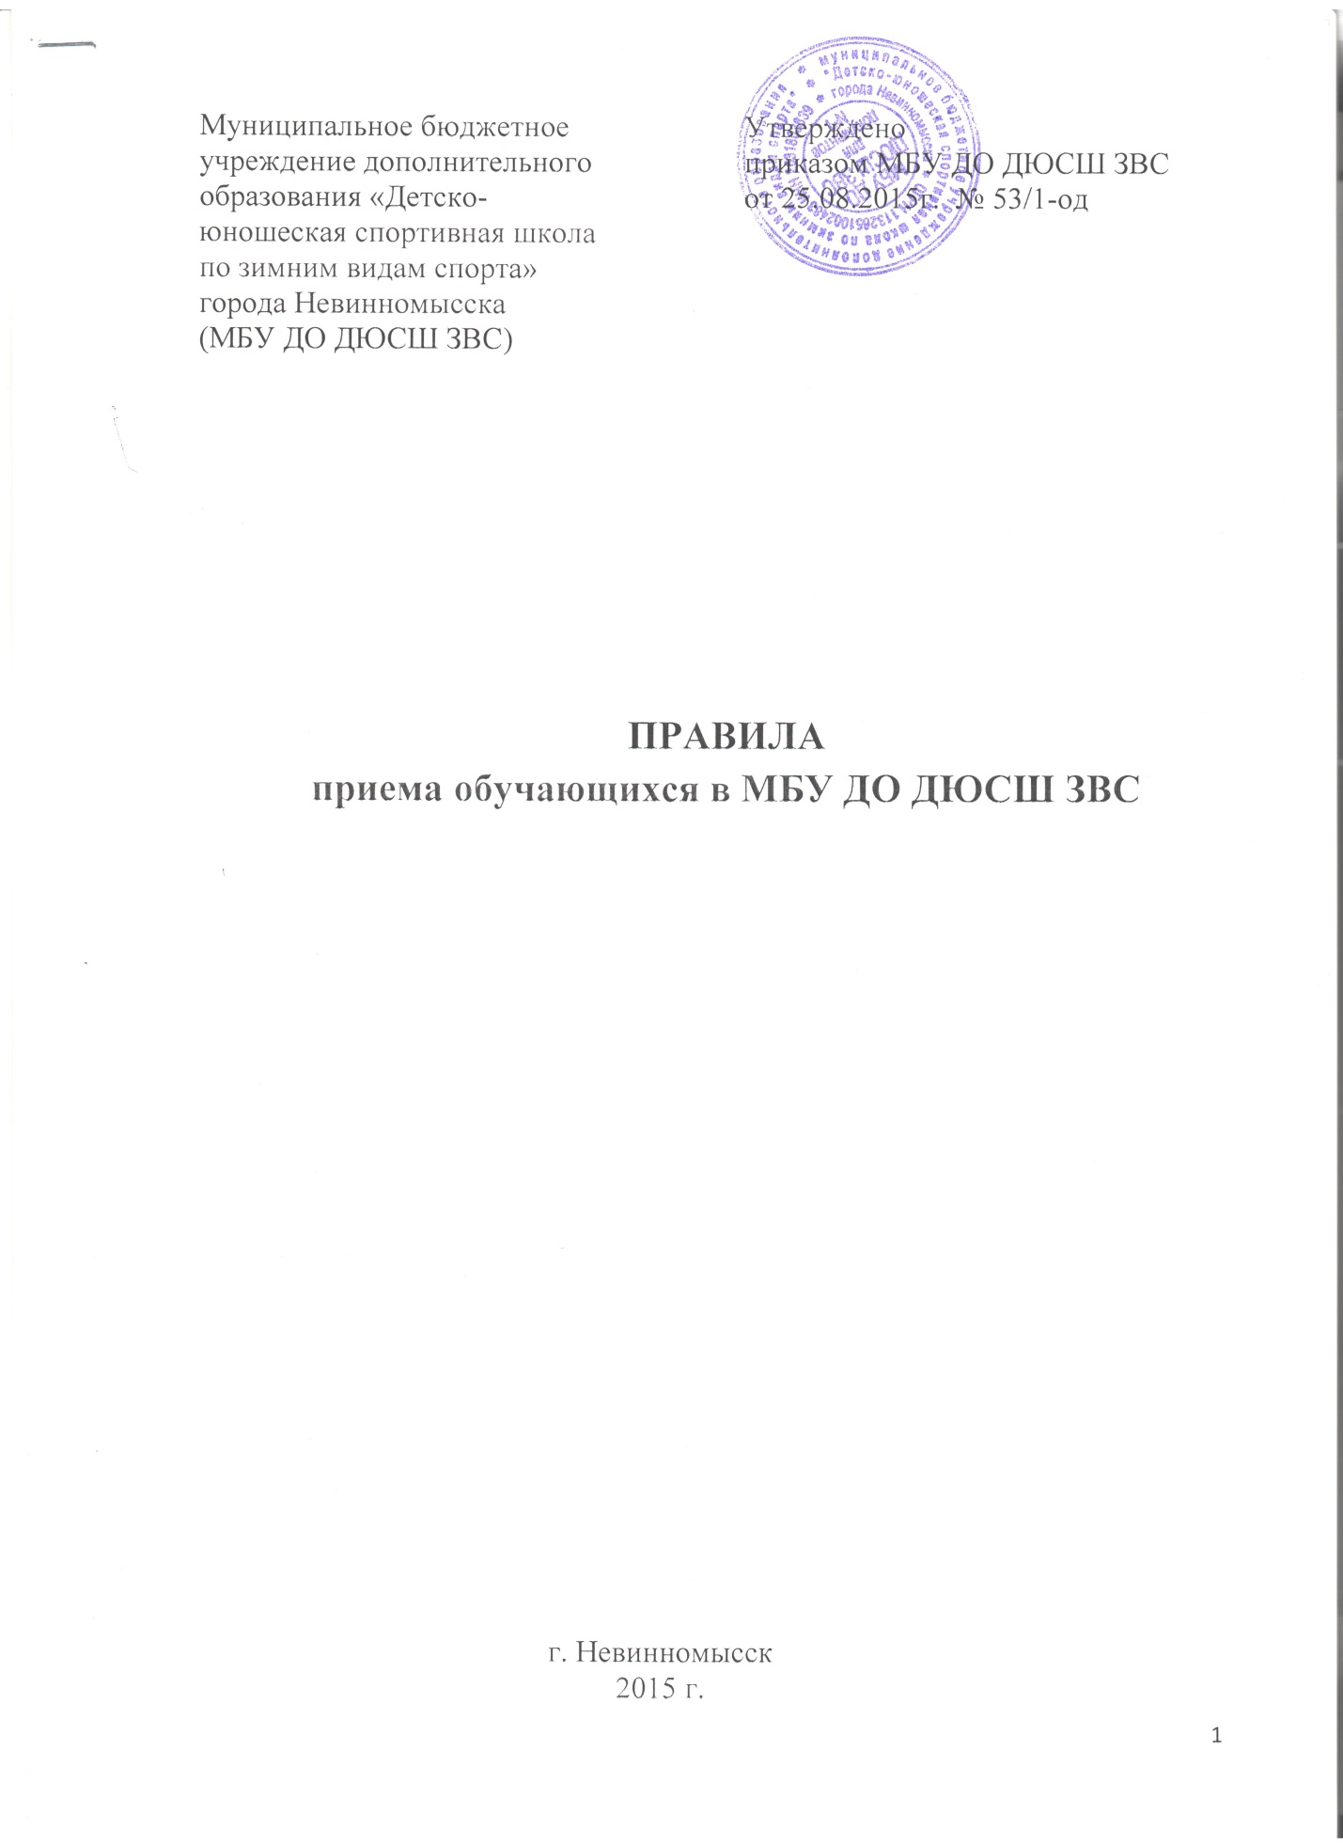

|  |  |
| --- | --- |
| Муниципальное бюджетное учреждение дополнительного образования «Детско-юношеская спортивная школа по зимним видам спорта» города Невинномысска  (МБУ ДО ДЮСШ ЗВС) | Утверждено  приказом МБУ ДО ДЮСШ ЗВС  от 25.08.2015г. № 53/1-од |
|  |  |

**ПРАВИЛА**

**приема обучающихся в МБУ ДО ДЮСШ ЗВС**

г. Невинномысск

2015 г.

1. **ОБЩИЕ ПОЛОЖЕНИЯ**
   1. Правила приема обучающихся в МБУ ДО ДЮСШ ЗВС, далее ДЮСШ ЗВС, разработаны в соответствии с Законом № 273-ФЗ РФ «Об образовании в Российской Федерации», Конвенцией о правах ребенка, Законом РФ «Об основных гарантиях прав ребенка в РФ», письмом Минспорта России от 12.05.2014г. №ВМ-04-10/2554 «О направлении Методических рекомендаций по организации спортивной подготовки в Российской Федерации», федеральными стандартами спортивной подготовки по видам спорта фигурное катание на коньках и хоккей с шайбой.
   2. Настоящие Правила регламентируют прием детей в ДЮСШ ЗВС для обучения по дополнительным общеобразовательным программам физкультурно-спортивной направленности, программам спортивной подготовки по видам спорта.
   3. Минимальный возраст зачисления в ДЮСШ ЗВС и обучение на этапах подготовки определяется в соответствии с Уставом учреждения.
2. **ОРГАНИЗАЦИЯ ПРИЕМА ОБУЧАЮЩИХСЯ**

* 1. Прием и зачисление обучающихся осуществляется на основании заявления родителей (законных представителей), согласия на обработку персональных данных и предоставления медицинского заключения от врача - педиатра поликлиники. При приеме ДЮСШ ЗВС обязано знакомить обучающихся и их родителей (законных представителей) с уставом, лицензией на осуществление образовательной деятельности, образовательными программами и другими документами, регламентирующими организацию и осуществление образовательной деятельности, права и обязанности обучающихся.
  2. Прием детей осуществляется ежегодно с 1 сентября. Возраст обучающихся -преимущественно до 18 лет (для учащейся молодежи-до 21 года).
  3. На спортивно-оздоровительный этап зачисляются все желающие, не имеющие медицинских противопоказаний от 5 до 18 лет (для учащейся молодежи-до 21 года).Также зачисляются обучающиеся, не выполнившие нормативные показатели ОФП и СФП, но желающие заниматься данным видом спорта.
  4. На этап начальной подготовки зачисляются все желающие, не имеющие медицинских противопоказаний, в соответствии с минимальным возрастом, установленным санитарно-эпидемиологическими правилами и нормативами либо по решению педагогического совета.
  5. На учебно-тренировочный этап подготовки зачисляются только здоровые обучающиеся, прошедшие предыдущий этап обучения (при выполнении ими требований по ОФП и СФП).
  6. При недостаточном количестве детей в объединениях возможен добор в спортивно-оздоровительные группы и группы начальной подготовки в течение года с обязательной сдачей контрольно-переводных нормативов. В случае снижения фактической посещаемости в течение года группы должны быть объединены или расформированы. Высвобожденные при этом средства могут быть использованы для открытия новых объединений.

1. **ЗАКЛЮЧИТЕЛЬНЫЕ ПОЛОЖЕНИЯ**
   1. При объединении в одну группу обучающихся разных по возрасту и спортивной подготовленности разница в уровне их спортивного мастерства не должна быть свыше двух спортивных разрядов.
   2. Обучающиеся спортивной школы, направленные для повышения спортивного мастерства в училища олимпийского резерва, ШВСМ, команды мастеров по игровым видам спорта, по договору между данными организациями и спортивной школой могут выступать за ее команду в течение двух лет.

Заместитель директора по УВР Н.С. Яблоновская

|  |  |
| --- | --- |
| Рассмотрено и одобрено педагогическим советом,  протокол заседания  от 26.08.2015г. |  |

С Правилами ознакомлены:

| Должность | Подпись | Расшифровка подписи |
| --- | --- | --- |
| Тренер-преподаватель |  | Бесчетных Н.А. |
| Тренер-преподаватель |  | Басенко А.М. |
| Тренер-преподаватель |  | Ртищев А.Ю. |
| Тренер-преподаватель |  | Джураев Р.Т. |
| Тренер-преподаватель |  | Нестерова М.А. |
| Тренер-преподаватель |  | Полякова Е.Р. |
| Тренер-преподаватель |  | Ларев А.В. |
| Тренер-преподаватель |  | Сорокин Д.А. |
| Тренер-преподаватель |  | Попов В.И. |
| Тренер-преподаватель |  | Ларева Л.А. |
| Тренер-преподаватель |  | Лычкин А.С. |
| Инструктор-методист |  | Терлеева Е.В. |
| Инструктор-методист |  | Михалева С.Ф. |
|  |  |  |
|  |  |  |
|  |  |  |
|  |  |  |
|  |  |  |
|  |  |  |